Синтез β-(1→2)-олигоглюкозидов для исследования конформационных
и иммунологических свойств полисахарида B бактерий Brucella spp.
Кузнецов А.Н.,^{1,2} Крылов В.Б.², Нифантьев Н.Э.²
Студент, 3 курс специалитета
¹ Российский химико-технологический университет имени Д.И. Менделеева, Высший химический колледж Российской академии наук
² ФГБУН ИОХ им. Н.Д. Зелинского РАН
E-mail: antonqzn@gmail.com
Бактерии рода Brucella — возбудители зоонозной инфекции, известной как бруцеллез. Инфекция поражает как домашних животных, так и человека. Существующие ветеринарные и медицинские диагностикумы на бруцеллез имеют ряд существенных недостатков: (1) низкая диагностическая чувствительность и специфичность; (2) невозможность дифференциации инфицированных и вакцинированных животных; (3) мешающее влияние других бактерий (Yersinia enterocolitica, Escherichia coli, E. hermanii, Fransicella tularensis, Vibrio cholerae) [1, 2]. В связи с этим разработка новых тест-систем, лишенных данных недостатков, является перспективной задачей.
β-(1→2)-Глюкан, встречающийся у различных представителей рода Brucella, является новым и относительно мало изученным полисахаридом — потенциальным диагностическим маркером бруцеллеза. Целью данной работы является синтез модельных олигосахаридов 7-9, необходимых для дальнейшего изучения иммунологических и конформационных свойств природного β-(1→2)-глюкана.

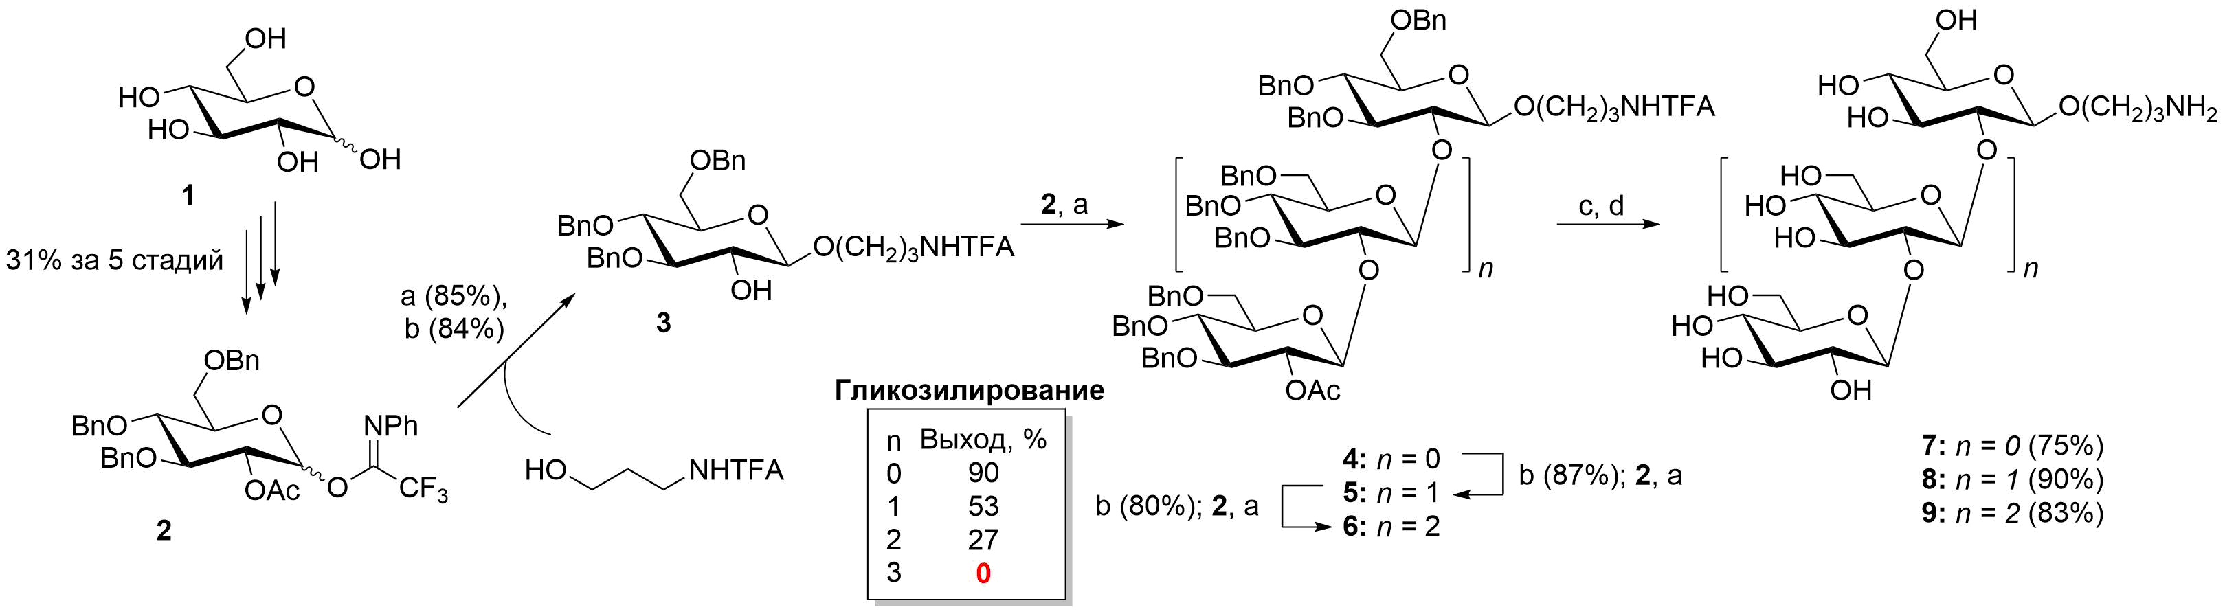
Схема 1. Синтез целевых олигосахаридов. Условия: (a) TMSOTf,
MS AW-300, DCM; (b) (1) NaOH, H₂O, MeOH, DCM; (2) TFAOEt, Et₃N, DCM; (c) H₂, Pd/C, MeOH, EtOAc; (d) NaOH, MeOH, H₂O.

Для получения целевых соединений был синтезирован гликозил-донор 2, несущий стереонаправляющую и временную ацетильную защитную группу при O-2. Последовательное химическое гликозилирование позволило впервые получить и описать β-(1→2)-олигоглюкозиды 7-9 (с длиной цепи от 2 до 4 звеньев), однако введение каждого последующего моносахаридного остатка существенно снижало выход реакции гликозилирования. Для синтеза более крупных цепей (>5 звеньев) ведется разработка альтернативного подхода.

Литература
1 Caroff M., Bundle D.R., Perry M.B., Cherwonogrodzky J.W., Duncan J.R. Antigenic S-type lipopolysaccharide of Brucella abortus 1119-3 // Infect. Immun. 1984. Vol. 46, P. 384-388.
2 Perry M.B., Bundle D.R. Antigenic Relationships of the Lipopolysaccharides of Escherichia Hermannii Strains with Those of Escherichia Coli O157:h7, Brucella Melitensis, and Brucella Abortus // Infect. Immun. 1990. Vol. 58, P. 1391-1395.

